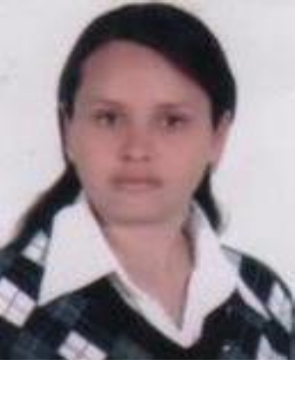
Emna KHAMLA

Date de naissance: née le 17 / 03 /1990 à Tunis, Tunisie.
Adresse : 6 Rue Ben Fraj -Bab El Khadra-Tunis
GSM : 53 922 794
État civile : Célibataire
Email : khamlaemna@gmail.com

Etudes et Formation

2016-2017 : Deuxième inscription en Doctorat en Sciences Biologiques à la Faculté des Sciences de Tunis. Université El Manar.

2015-2016 : Premier inscription en Doctorat en Sciences Biologiques à la Faculté des Sciences de Tunis. Université El Manar.

2014-2015 : Diplôme en Mastère de recherche en Biologie fonctionnelle spécialité en Physiologie Appliquée et Physiopathologie.

- Mémoire: « Étude Epidémiologique et immunohistochimique chez des patients atteints du cancer gastrique dans la péninsule du Cap Bon » le 9/10/2015 à la Faculté des Sciences du Tunis. Université El Manar.

2011-2012: Diplôme de Licence Fondamentale en Science du Vivant. Faculté des Sciences de Tunis. Université El Manar.

2008-2009: Baccalauréat en Sciences Expérimentales. Lycée Ben Arouss. Tunis. Tunisie.
CONNAISSANCES:

Très bonne connaissance en Sciences moléculaires, cellulaires, immunologies, microbiologies, génétiques humaine et génétiques moléculaire, biochimies, neurologies, et biotechnologies
Très bonnes connaissances en bio-informatique
Très bonne maîtrise des langues Arabe – Français – Anglais (Lire, Écrire, Parler)
Bonne maitrise des outils bureautiques (Word, Excel, Power Point…, Program R de statistique et Internet).

STAGES & EXPERIENCES PROFESSIONNELLES :

Août 2011: Stage d’un mois au Laboratoire d’Analyses de Biologie Clinique de l’Hôpital Régional de Ben Arous, Tunisie

Mars 2014 : Workshop sur la technologie NGC. Purification des protéines par la méthode de chromatographie sur colonne. Institut Supérieur de Biotechnologie de Sidi- Thabet. BioTechpole de Sidi-Thabet. Tunisie.

2-3 Avril 2014 : Atelier de formation. Extraction automatisée d’ADN / Analyse par qPCR au sein de laboratoire d’hématologie et du service d’anatomie pathologique humaine et expérimentale à l’Institut Pasteur de Tunis.

2-3 Mars 2015 : Workshop théorique et pratique de microscopie à fluorescence Confocale. Technologie Andor. Institut Supérieur de Biotechnologie de Sidi-Thabet. BioTechpole de Sidi-Thabet. Tunisie.

Février 2014 – Juin 2015 : Stage de Mastère conjoint entre le laboratoire de Biotechnologie Bio/Géo Ressources LR11ES31, le Service d’Anatomopathologie Expérimentale Humaine à l’Institut Pasteur de Tunis et le Service de Gastro-Entérologie de l’Hôpital régional Mohamed Taher Maamouri de Nabeul.

AUTRES COMPETENCES

Je suis une personne motivée et dynamique, ayant un excellent relationnel.
Je faite preuve de ténacité et de réelle qualité d’organisation et de communication.
Je suis toujours parfaitement en mesure d’établir et d’entretenir des rapports productifs avec les enfants et les parents.
S’évertue à favoriser l’estime de soi, encourage la compréhension des diversités et des restrictions culturelles.
Met l’accent sur le sens de la collaboration dans ses classes.
Axée sur les solutions, très compétente pour ce qui est de s’adapter aux divers styles d’apprentissage.

